СОРОКИ
( ЖАВОРОНКИ )

На Жаворонки день с ночью меряются. Зима кончается, весна начинается. У русских повсюду существовала вера в то, что в этот день из теплых стран прилетают сорок разных птиц, и первая из них — жаворонок.
На Жаворонки обычно пекли «жаворонков», в большинстве случаев с распростертыми крылышками, как бы летящих, и с хохолками. Птичек раздавали детям, и те с криком и звонким смехом бежали закликать жаворонков, а с ними и весну.
Печеных жаворонков насаживали на длинные палки и выбегали с ними на пригорки или насаживали птичек на шесты, на палки плетня и, сбившись в кучу, что есть силы кричали:
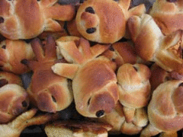
«Жаворонки, прилетите,
Студену зиму унесите,
Теплу весну принесите:
Зима нам надоела,
Весь хлеб у нас поела!»
После печеных птичек обычно съедали, а головки их отдавали скотине или отдавали матери со словами: «Как жаворонок высоко летал, так чтобы и лен твой высокий был. Какая у моего жаворонка голова, так чтобы и лен головастый был».
С помощью подобных птичек на Жаворонки выбирался семейный засевальщик. Для этого в жаворонок запекалась монета, лучинка и пр., и мужчины, независимо от возраста, вытаскивали себе печеную птичку. Кому выпадал жребий, тот и разбрасывал первые пригоршни зерен во время начала посева.

КРАЕВЕДЧЕСКАЯ
КОНФЕРЕНЦИЯ
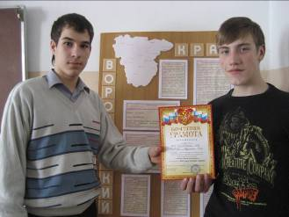
Историю Отечества невозможно представить без истории даже самой маленькой деревушки. Как часто человек, покинув свою маленькую Родину, тоскует о её улицах и переулках, её садах и парках. Чувство Отчизны рождается из любви к родному краю и природе. Человеку нужно знать свои корни. Тогда и воздух, которым он дышит, будет целебен и вкусен, и земля, на которой стоят его ноги, будет дороже.
15 марта в Терновке проходила районная конференция по теме поиска «Летопись Воронежских деревень». Целью конференции было дальнейшее развитие краеведческой, исследовательской работы с обучающимися, что даёт возможность школьникам шире познакомиться с родным краем, глубже понять особенности его природы, истории и культуры.
Наша школа представила на конференцию исследовательскую работу «Быть или не быть Семигоровке?», которую подготовили Олег Котов и Егор Мерзликин под руководством Татьяны Михайловны Новиковой. Итогом их труда стало 2 место в номинации «Моя деревня в истории страны».
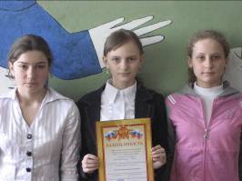
В творческом конкурсе «Визитная карточка моего села» участвовали девочки 6 класса Анжелика Карцева, Анастасия Жеребчикова, Татьяна Фадеева. Они получили «Благодарность» за выступление.

О ВКУСАХ НЕ СПОРЯТ...


Классный час «О вкусах не спорят, о манерах надо знать» прошел недавно в 8 классе. Человек, одетый со вкусом, с хорошими манерами, способный считаться с мнением окружающих, откликаться на радость и горе, это и есть современный человек, к которому можно отнести чеховские слова: «В человеке все должно быть прекрасно: и лицо, и одежда, и душа, и мысли».
На классном часе учащиеся поговорили о том, как нужно одеваться: модно, «со вкусом», правильно. Какая прическа должна соответствовать одежде? Учащиеся, высказывая свои мнения о том, как модно одеваться, пришли к общему мнению: быть одетым модно – значит, взять из моды то, что больше тебе подходит к росту, фигуре, цвету глаз, что способствует твоей неповторимой индивидуальности.
Учащиеся еще раз вспомнили о правилах поведения и нормах этикета в гостях, в разговоре по телефону, при знакомстве.
Классный час помог учащимся задуматься о своем поведении, исправить некоторые ошибки в общении, правильно применять правила этикета в повседневной жизни.

ВЕСТИ С КЛАССНЫХ ЧАСОВ

Во втором и четвертом классах классный час был посвящен Дню Земли. Эпиграфом классного часа стали слова Е.Евтушенко:
«Берегите эти земли, эти воды,
Даже малую былиночку любя!
Берегите всех зверей внутри природы!
Убивайте лишь зверей внутри себя!»
Первая часть классного часа была посвящена обсуждению экологических ситуаций. Как сберечь Землю от загрязнения? Почему необходимо беречь воду? Что может сделать каждый из нас для сохранения Земли?
Во второй части прошла викторина в виде путешествия по станциям «Растения», «Звери», «Птицы», «Грибы», «Народная мудрость». Ребята с интересом отвечали на вопросы ведущего и показали хорошие знания о природе родного края. По итогам викторины-путешествия титул «Лучший знаток природы» присвоен Дмитрию Панферову.
В ходе беседы «Мой путь к доброте» пятиклассники обсуждали вопрос: «Что значит быть добрым человеком?». Ребята пришли к выводу: нужно делать добро самому, чтобы поверить в добро. Добрый человек – это тот, кто с уважением относится к людям, вежлив, всегда готов оказать помощь и поддержку нуждающимся. Классный час завершился словами:
«Добрые слова – корни.
Добрые мысли – цветы.
Добрые дела – плоды.
Добрые сердца – сады».
ГОД КОСМОНАВТИКИ
В этом году исполняется ровно 50 лет с того дня, когда первый советский космонавт покорил просторы Вселенной. Именно поэтому 2011 год признан Годом Космонавтики. К юбилею этой даты в нашей школе проводятся различные мероприятия: беседы, устные журналы, заочные экскурсии и т.д. Также мы участвовали в районном конкурсе сочинений «Шаг во Вселенную». Участники конкурса (8-11 классы) писали работы в различных жанрах: сочинения-размышления, сказки, стихи. Это было не просто, насколько была интересна тематика, настолько она была и трудна. Ребята из 8 класса больше использовали свою фантазию, а те, что постарше, рассуждали о полетах в Космос, об истории Вселенной, привлекая научную литературу или материалы интернет.
Лучшей работой было признано сочинение Объедкова Александра (10 кл.) «Я и Мирозданье», где он размышляет о неразделимой взаимосвязи человека и Космоса. Также были интересными сочинения Объедковой М. (11 кл.), Объедковой И. Путинцевой О. (9 кл.). Девочки писали о далеких планетах, о происхождении Вселенной, об огромном значении Космоса для человека.
А учащиеся 8 класса – они все участвовали в конкурсе - больше писали о космонавтах и фантастических приключениях. Суханову А. «приснился сон, как однажды он встретился с Юрием Гагариным, который с радостью рассказал о своем первом полете». Мерзликину В. захотелось отправить своего героя Петю в космический полет, предварительно соорудив ракету. А также Петю ждут необыкновенные встречи с инопланетянами. Гранкин Е. решил попробовать свои силы в поэзии… И неплохо получилось!
…Корабль уж стартовал.
Он рвется к звездам, все набирая ход,
Увидеть то, чего никто доселе не видал.
Вперед! Всегда вперед!...
Молодцы ребята, развивайте и дальше свои творческие способности!

ЗАРНИЦА - 2011
По уже сложившейся традиции, в канун празднования Дня защитника Отечества, на базе Терновской СОШ №2, прошла районная военно-спортивная игра «Зарница». Участвовали в ней ученики 6-9 классов из 20 школ района.
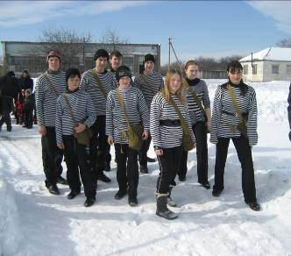
Цели и задачи этой игры: пропаганда здорового образа жизни в подростковой среде, формирование личных качеств учащихся. С приветственной речью к участникам игры обратился начальник Терновского отдела областного военного комиссариата – Осминин Д.С. Он поздравил всех с прошедшим праздником, участникам пожелал добра, здоровья и успехов в предстоящей игре.
В программу игры были включены различные виды соревнований: «Статен, строен, уважения достоин», «Меткий стрелок», «Санитарный пост», «Страницы истории Отечества», «Один за всех и все за одного», «Школа выживания», «Многоборье». На этом этапе ребята показали ум, силу, ловкость и смекалку. Затем вся команда учащихся нашей школы приняла активное участие в игре на местности. На этот раз им предстояло преодолеть зараженный участок в противогазах, донести раненых, защититься от поражающего фактора ядерного взрыва. Участники показали и здесь хороший результат. Итоги подводили по крупным и малокомплектным школам. Наша команда, среди малокомплектных школ, заняла 1 место. В общем зачете мы вышли на третье место. Команда была награждена грамотой отдела по образованию и денежной премией.
Победителем личного первенства стала Мерзликина Дарья (31 поднимание туловища за 30 секунд). Даша тоже награждена грамотой.
Все участники остались довольны итогами игры «Зарница».

